RAZMERJE MED HITROSTJO DIFUZIJE IN VELIKOSTJO CELICE  
  
poročilo o laboratorijskem delu

V tej vaji se bomo soočali z difuzijo. Poznamo **običajno difuzijo,** ki poteka skozi lipidni del membrane in **pospešeno difuzijo,** katero omogočajo membranski prenašalci, ki vso stvar samo bolj pohitrijo. Pospešena difuzija poteka vedno le z mesta z višjo koncentracijo proti mestom z nižjo, zato tudi ta transport štejemo med pasivne prenose. S pospešeno difuzijo

potujejo tudi natrijevi in kalijevi ioni.

Seznalili se bomo s kocko agarja. **Agar** je želatina iz morskih alg. Služil nam bo kot indikator, z njim bomo določali obseg difuzije ter ugotavljali razmerje med površino in volumnom. **Indikator** je organska snov, katerih barva se spreminja v odvisnosti od koncentracije vodikovih ionov. V tem primeru bo agar-fenolftalein indikator za baze.

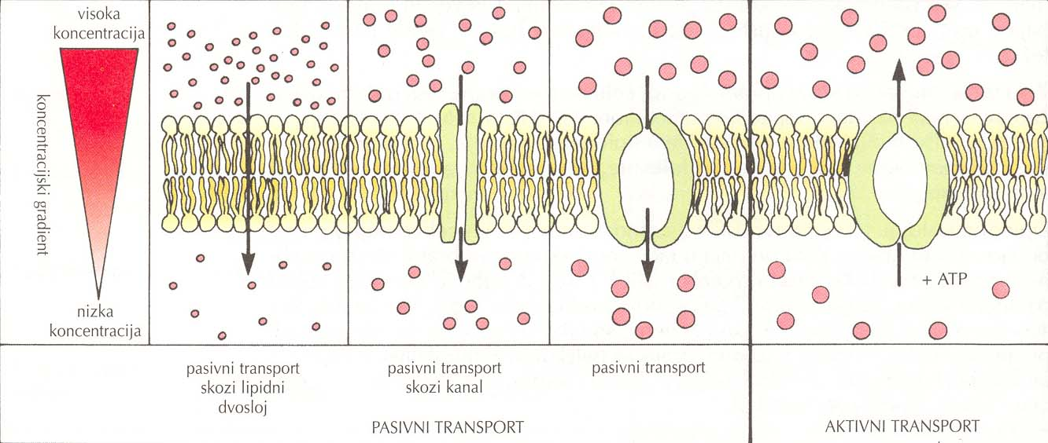

Izdelana hipoteza:

Ko celica raste se njene potrebe povečujejo. In čim večja je celica, tem večja je njena prostornina. Hrana, ki jo celica potrebuje vstopa skozi njeno površino. Pri uravnavanju njene velikosti in hitrosti rasti pa je odločilno razmerje med površino in prostornino.

Namen dela:

* spoznati pomen razmerja med površino in prostornino za procese v celici,
* razumeti celično absorpcijo, ekskrecijo, rast in razmnoževanje,
* spoznati in razumeti difuzijo kot način izmenjave snovi med celico in okoljem.

Material:

* 4 kocke 3 % agar-fenolftaleina s stranico 0,1 cm, 1 cm, 2 cm, 3 cm
* milimetrsko ravnilo
* 100 ml4 % raztopine NaOH
* čaša s prostornino 250 ml
* plastična žlica
* britvica ali oster skalpel
* papirna brisača
* keramična ali steklena plošča

Postopek:

1. Izrežemo 4 kocke agar- fenolftaleina s stranicami: a = 1 cm, a = 2 cm, a = 3 cm in a = 0,1 cm. Damo jih v posodo in jih prelijemo z raztopino NaOH tako, da bodo kocke popolnoma prekri­te. Zapišemo si čas. V naslednjih 10 minutah kocke pogosto obrnemo.

2. Medtem, ko se kocke namakajo v raztopini, izračunamo površino, prostornino in razmerje

med površino in prostornino po naslednjih formulah:

Površina kocke (P) = dolžina x širina x število ploskev

Prostornina kocke (V) = dolžina x širina x višina

Razmerje med površino in prostornino = površina (P) : prostornina (V)

3. Po 10 minutah vzamemo kocke agarja iz raztopine NaOH. Položimo jih na ploščo in osušimo s papirnato brisačo. Vsako kocko z britvijo prerežemo na dve polovici. Izmerimo globino obarvanega področja - to je obseg difuzije. Izmerimo tudi neobarvano področje.

Razprava:

**Tabela 1**:

Izračunani podatki za površino (cm2), prostornino (cm3) in razmerje, med površino in prostornino.

|  |  |  |  |
| --- | --- | --- | --- |
| Velikost stranice  (cm) | Površina (cm2) | Prostornina (cm3) | Razmerje |
| 3cm | 54 | 27 | 2:1 |
| 2cm | 24 | 8 | 3:1 |
| 1cm | 6 | 1 | 6:1 |
| 0,1 cm | 0,06 | 0,001 | 60:1 |

Podatki za površino (cm2), prostornino (cm3) in izražena razmerja.

**Tabela 2** :

|  |  |  |  |
| --- | --- | --- | --- |
| Neobarvani del celice | | | Obarvani rob |
| površina (cm2) | prostornina (cm3) | Razmerje P : V | (cm) |
| 29,06 cm2 | 10,648 cm3 | 2,7:1 | 0,4 |
| 8,64 cm2 | 1,73 cm3 | 5:1 | 0,4 |
| 0,24 cm2 | 0,008 cm3 | 30:1 | 0,4 |

Rezultati:

- Pri drugi tabeli se razmerja povečujejo, pri prvi pa je vrstni red obraten.

- Dokaz, da prodira NaOH v kocke agarja je obarvan rob (ioni difundirajo). Iz kocke je izhajal

fenolftalein. NaOH se je obarval. S tem smo dokazali delovanje indikatorja.

Kocke agarja razvrstimo po velikosti od največje do najmanjše.Nato jih razvrstimo po velikosti razmerja med P in V:

|  |  |  |  |
| --- | --- | --- | --- |
| 3 cm | 2 cm | 1 cm | 0,1 cm |
| 2:1 | 3:1 | 6:1 | 60:1 |

Če primerjamo podobnost razvrstitev ugotovimo, da sta ravno obratni.

Izračunamo lahko tudi razmerje med P in V za kocko s stranico 0,01 cm:

P = 0,06 cm2

V = 0,001 cm3

P:V = x:y

P:V = 0,06 : 0,001

P:V = 600 : 1

Zaključek:

P : V = pada

Pri velikih celicah

P : V = narašča

Pri malih celicah

Pri malih celicah razmerje med P in V narašča. Celice rastejo. S tem se povečuje pretok hrane skozi lipidni dvosloj. Večji kot je volumen celice, tem večja je površina. Vzporedno s tem se razmerje povečuje.

S časoma velike celice dosežejo določeno velikost, njihova rast se upočasni, dokler popolnoma ne preneha. Pravimo, da so dosegle mejo lastne velikosti. Takrat se začne deliti in njeno razmerje med P in V začne upadati.

Literatura:

Biologija, Jože Drašler, Navodilo za laboratorijsko delo,DZS, Ljubljana 1998. Biologija, Celica, Peter Stušek, Andrej Podobnik, Nada Gogala, DZS, Ljubljana 1999